LAUDO DE EXAME PERICIAL
(QUÍMICA FORENSE)

DEMANDA [DEMANDA]
LAUDO PERICIAL nº. [LAUDO]

Em [DD] de [MÊS] de [ANO], o NÚCLEO REGIONAL DE POLÍCIA CIENTÍFICA DE PARNAÍBA (NRPC/PHB), vinculado ao DEPARTAMENTO DE POLÍCIA CIENTÍFICA da POLÍCIA CIVIL DO ESTADO DO PIAUÍ, recebeu a requisição nº. [REQUISIÇÃO], datada de [TOTAL] de [MÊS] de [ANO], emitida pela POLÍCIA RODOVIÁRIA FEDERAL – DELEGACIA EM PARNAÍBA-DEL05-PI, solicitando a realização de EXAME DE IDENTIFICAÇÃO DE SUBSTÂNCIA relacionada ao TCO [TCO].

A demanda foi encaminhada ao Setor de Química Forense, sendo designado o Perito Criminal FAUSTO RODRIGO PINTO DE VASCONCELOS para execução do exame definitivo. Cumprindo o disposto na requisição, o perito relata com veracidade os procedimentos realizados com o objetivo de realizar identificação qualitativa de substâncias apreendidas, com determinação da natureza química de possível material entorpecente, mediante aplicação de metodologia analítica recomendada para substâncias controladas em conformidade com as diretrizes do Scientific Working Group for the Analysis of Seized Drugs (SWGDRUG Rev. 8.1, 2022) e dos Procedimentos Operacionais Padrão da SENASP/MJ nº 9.09 (2024).

O material submetido à análise foi apreendido no contexto do procedimento policial envolvendo [ENVOLVIDO] — CPF [CPF], conforme consta na requisição. Os resultados serão encaminhados à POLÍCIA RODOVIÁRIA FEDERAL – DELEGACIA EM PARNAÍBA-DEL05-PI para os devidos fins. Os exames foram conduzidos, preferencialmente, seguindo a ordem cronológica das demandas do setor.

1. MATERIAL APREENDIDO

1.1. Cadeia de Custódia, Identificação e Descrição do Material
O material apreendido, proveniente da unidade policial, adentrou nesta unidade pericial, sem numeração de Envelope de Vestígios/Lacre de entrada, no entanto, a rastreabilidade do material entre a apreensão e o recebimento nesta unidade pericial foi assegurada pelo [DOCUMENTO], cujo instrumento supre funcionalmente o lacre de entrada no contexto de remessa interinstitucional, em conformidade com o art. 158-B, IV, do CPP, que admite o documento de tramitação como elemento da cadeia de custódia, sendo cadastrado no sistema AMPLO sob nº. [AMPLO]. O referido material foi encaminhado diretamente ao Setor de Química Forense para realização do exame definitivo, sem submissão a exame preliminar prévio.

Para a realização do exame definitivo, procedeu-se à abertura regular do envelope de vestígios, seguida de inspeção visual, contagem dos volumes, registro fotográfico, aferição de massa bruta e seleção de frações representativas para análise química. As constatações estão descritas na Tabela 1, a seguir.

Item | Massa bruta aferida | Qtd. | Acondicionamento | Aspectos físicos
d. | ~ [MASSA_SP_BRUTA] ([MASSA_SP_EXT]) massa bruta | [QTD_SP] | 01 (um) [ACOND_SP] | comprimidos de [ASPECTOS_SP]
Tabela 1. Identificação e descrição do material submetido a análise definitiva.
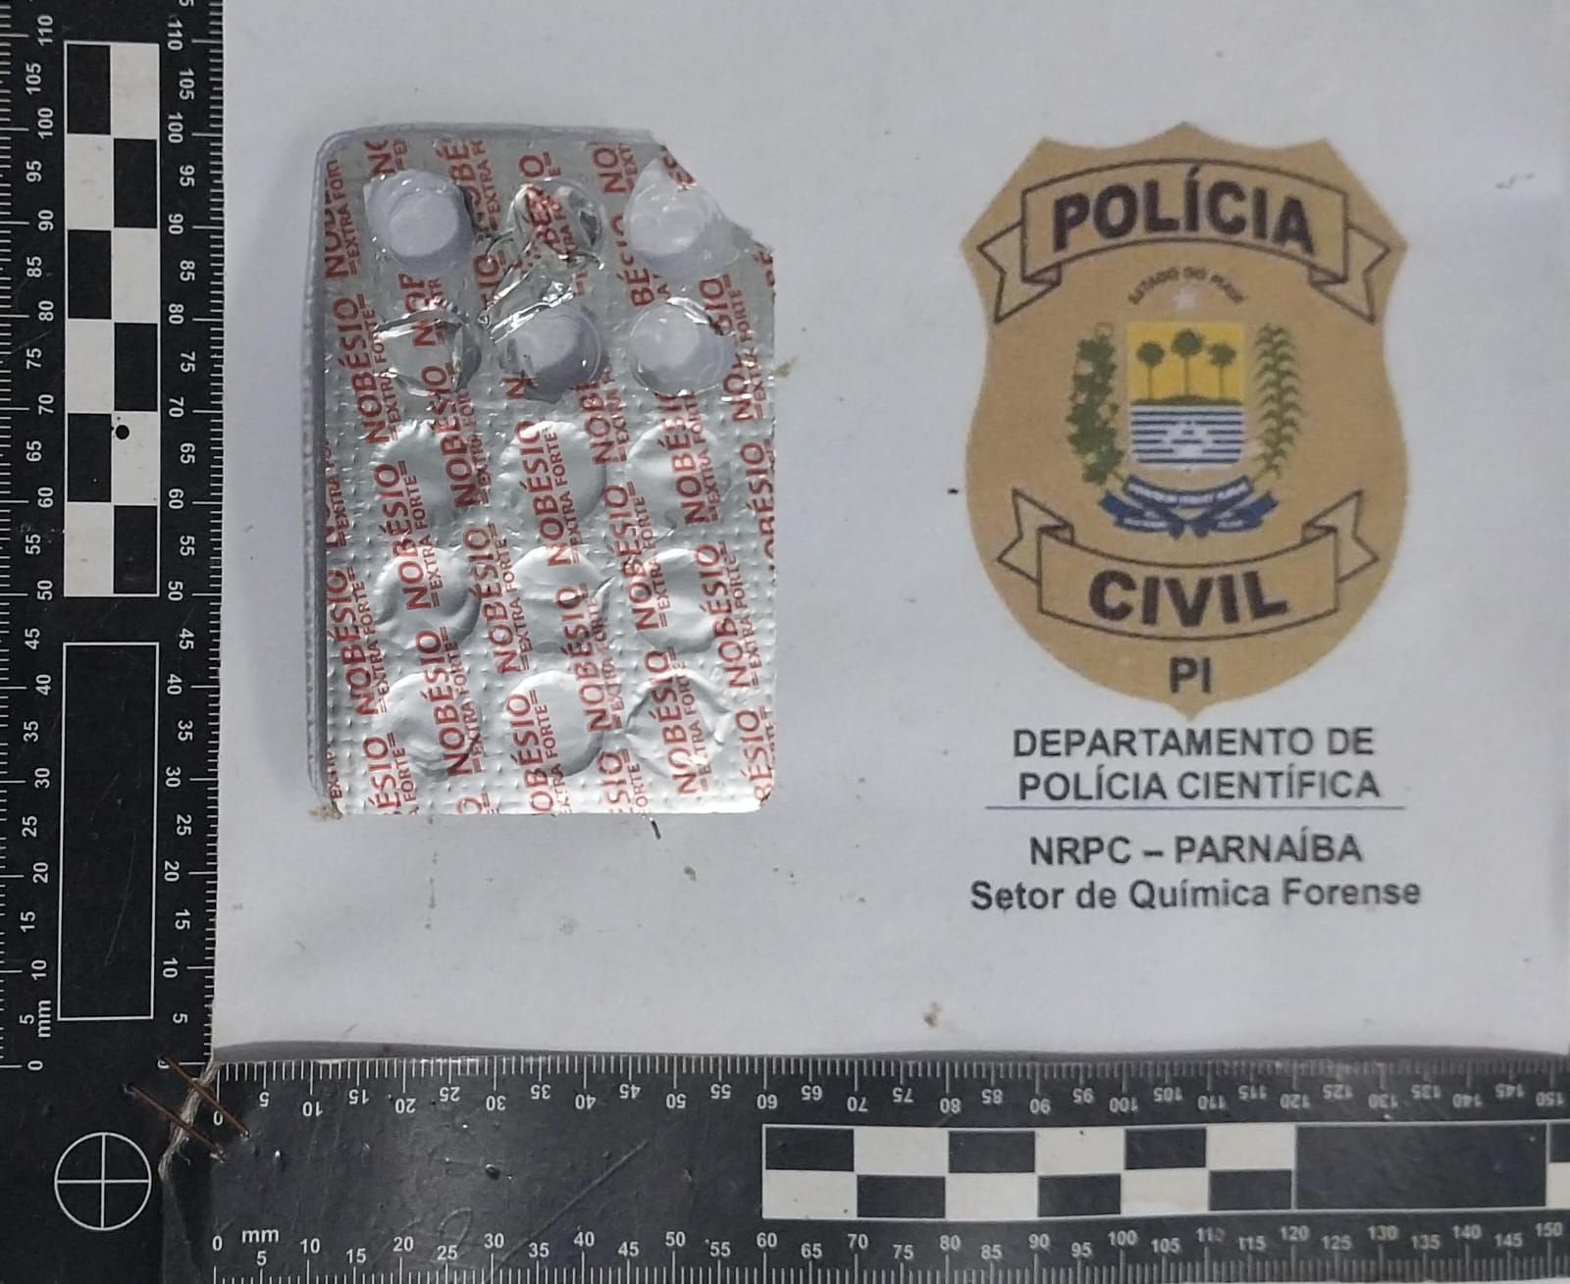
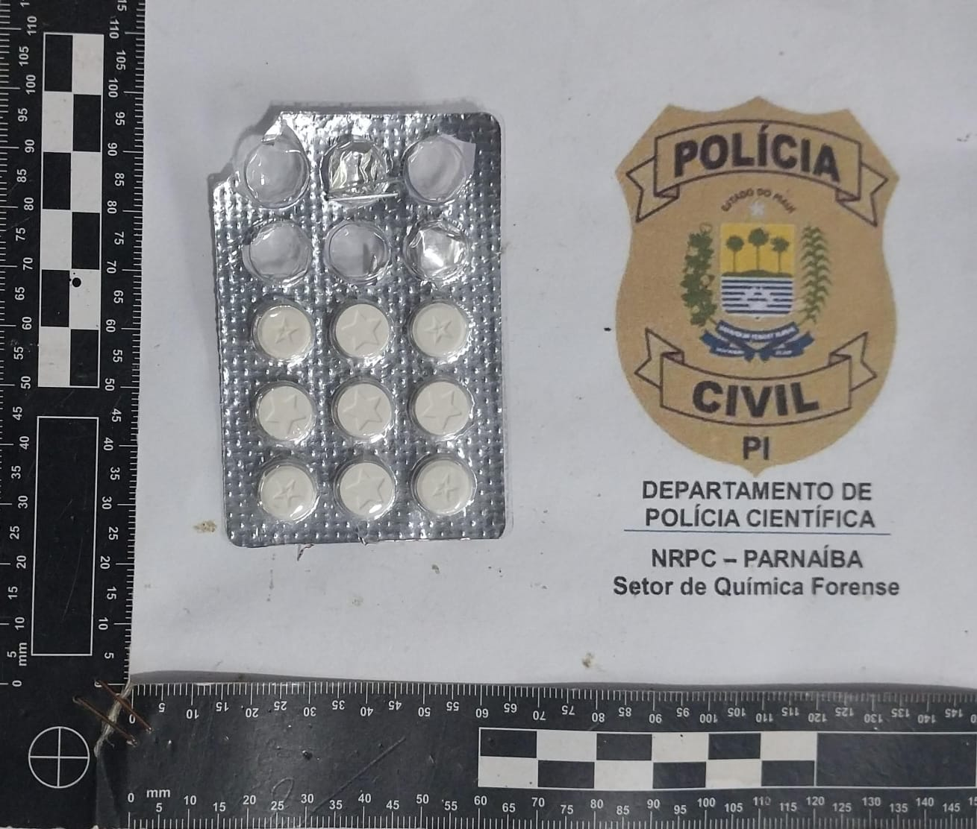
Figura 1. Vista geral do material encaminhado a exame. Material custodiado provisoriamente no LAB-NRPC/PHB.

O material apreendido permaneceu custodiado neste laboratório até a conclusão deste laudo, momento em que foi reacondicionado em Envelope de Vestígios/Lacre nº. [ENV_POS_DEF] após análise definitiva e remetido ao protocolo para devolução à autoridade solicitante.

2. EXAMES REALIZADOS

2.1. Controles Analíticos de Qualidade
Para assegurar validade, rastreabilidade metrológica e reprodutibilidade dos resultados, foram adotados controles analíticos, conforme POP-QF-PHB-002 (V 1.0, 10/05/2026).

2.2. Exame Macroscópico
Inspeção visual direta de todos os itens, com avaliação de coloração, morfologia, textura, acondicionamento e odor.

2.3. Espectroscopia no Infravermelho por Transformada de Fourier (FTIR-ATR)
Frações representativas dos itens questionados foram individualmente submetidas ao FTIR-ATR (Categoria A — SWGDRUG Rev. 8.1, 2022). Método instrumental confirmatório baseado na absorção seletiva de radiação infravermelha pelas ligações químicas da amostra. Cada ligação (C–H, C=O, N–H, etc.) absorve energia em frequências características, gerando um espectro que constitui impressão digital molecular única da substância. O módulo ATR (Reflectância Total Atenuada) permite análise direta sobre cristal de diamante, sem preparo de amostra, por meio de onda evanescente em profundidade micrométrica. A identificação é realizada por comparação do espectro obtido com padrões de referência em biblioteca espectral, avaliando-se posição (cm⁻¹), intensidade e perfil das bandas diagnósticas.
Equipamento: Espectrômetro Bruker Alpha II, equipado com acessório de Reflectância Total Atenuada (ATR) com cristal de diamante, operando na região espectral de 4000 a 650 cm⁻¹, com 16 varreduras (scans) e resolução de 4 cm⁻¹. O processamento e a identificação espectral foram realizados pelo software OPUS DrugID Wizard (Bruker Optik GmbH).
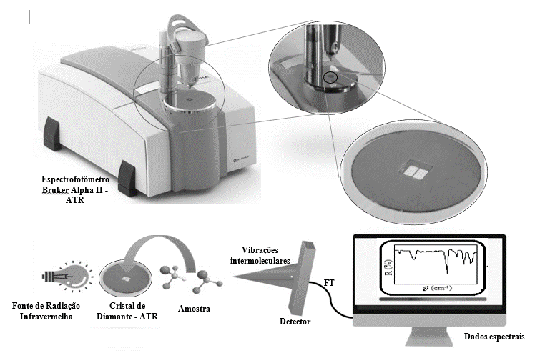
Os espectros obtidos foram salvos para garantia da cadeia de custódia e rastreabilidade do material, conforme POP SENASP nº 9.09 (2024), e comparado com espectros de referência por meio do software OPUS DrugID Wizard. A avaliação não se limitou ao índice de correspondência (match) fornecido pelo software, sendo realizada comparação visual obrigatória conforme POP SENASP nº 9.09 (2024, §5): (i) avaliação da aparência geral do espectro; (ii) identificação das bandas diagnósticas principais do padrão de referência; (iii) localização dessas bandas no espectro questionado (tolerância ±4 cm⁻¹).

Esquema didático de funcionamento do FTIR-ATR.

3. RESULTADOS OBTIDOS
A análise instrumental por FTIR-ATR, mediante comparação com biblioteca espectral de referência, identificou o espectro obtido como compatível com Cafeína (1,3,7-trimetilxantina), nome IUPAC: 1,3,7-trimetil- 1H-purino- 2,6(3H,7H)-diona. Fórmula molecular: C₈H₁₀N₄O₂. Peso molecular: 194,2 g/mol.
Região (cm⁻¹) | Intensidade | Atribuição vibracional | Grupo funcional
~3110–3010 | Fraca | ν C–H (anel xantínico) | Anel purínico
~1700–1640 | Forte (duas bandas) | ν C=O — BANDA DIAGNÓSTICA: duas carbonilas amídicas distintas do anel xantínico | Amida cíclica (C2=O e C6=O)
~1600–1550 | Forte | ν C=C / C=N (anel imidazólico/purínico) | Anel imidazólico
~1480–1450 | Média | δ C–H (N–CH₃ gem) | N-metila
~1240–1200 | Forte | ν C–N (amida terciária) | N-metila
~750–700 | Média | δ C–H fora do plano | Anel purínico subst.
Tabela 2. Bandas espectrais diagnósticas – FTIR-ATR – Cafeína (1,3,7-trimetilxantina). Bandas destacadas (ν C=O —duas carbonilas amídicas) são características da estrutura xantínica.
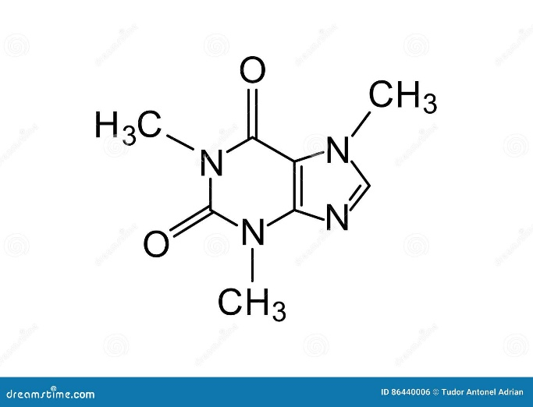
Estrutura química do Cafeína

4. CONCLUSÃO
Com fundamento nos exames realizados — ensaios colorimétricos presuntivos (Categoria C/SWGDRUG) e identificação instrumental confirmatória por FTIR-ATR (Categoria A/SWGDRUG), em conformidade com o POP SENASP/MJ nº 9.09 (2024) e as diretrizes SWGDRUG Rev. 8.1 (2022) —, conclui-se que:

Item d. — CafeínaCafeína (1,3,7-trimetilxantina)
A análise realizada NÃO DETECTOU a presença de substâncias entorpecentes ou psicotrópicas incluídas nas listas de controle especial da Portaria SVS/MS nº 344, de 12/05/1998, e atualizações posteriores (ANVISA), nos comprimidos examinados.

O espectro de absorção infravermelha por FTIR-ATR é compatível com Cafeína (1,3,7-trimetilxantina), C₈H₁₀N₄O₂, PM 194,2 g/mol, substância não incluída em qualquer lista de controle especial vigente.

Ressalva-se, contudo, que o método FTIR-ATR opera por comparação espectral de componentes majoritários, não sendo capaz de identificar substâncias presentes em concentrações abaixo do limiar analítico da técnica. Assim, o resultado negativo não exclui a possibilidade de presença de substâncias controladas em concentrações traço inferiores à sensibilidade do método.

5. QUADRO-RESUMO
Identificação
CAMPO | DADO
Demanda | [DEMANDA]
Laudo nº | [LAUDO]
Requisição nº | [REQUISIÇÃO]
Data | [DD de MÊS de ANO]
Emissor | Polícia Rodoviária Federal – Delegacia Em Parnaíba-Del05-PI
Procedimento policial | TCO [TCO]
Envolvido / CPF | [ENVOLVIDO]
Destino | Polícia Rodoviária Federal – Delegacia Em Parnaíba-Del05-PI

Cadeia de Custódia — Sistema AMPLO
ETAPA | DADO
Envelope de entrada | -
Data de entrada | [DD de MÊS de ANO]
Material nº (AMPLO) | [AMPLO]
Demanda Preliminar | -
Envelope pós-preliminar | -
Envelope pós-definitivo | [ENV_POS_DEF]

Exames e Resultado
ITEM | DADO
Material apreendido | Comprimidos (item d.)
Metodologia | FTIR-ATR (Cat. A/SWGDRUG)
Natureza química — item c. | Cafeína. / Cafeína — DETECTADA
Data de conclusão | [DATA_CONCLUSÃO]

6. REFERÊNCIAS BIBLIOGRÁFICAS
- BOTELHO, E. D. et al. Chemical profiling of cocaine seized by Brazilian Federal Police in 2009–2012: major components. Journal of the Brazilian Chemical Society, v. 25, n. 4, p. 611–618, 2014.
- BRASIL. Ministério da Saúde. Portaria SVS/MS nº 344, de 12 de maio de 1998. Regulamento Técnico sobre substâncias e medicamentos sujeitos a controle especial. Diário Oficial da União, Brasília, DF, 19 maio 1998 (e atualizações posteriores da ANVISA).
- BRASIL. Lei nº 11.343, de 23 de agosto de 2006. Institui o Sistema Nacional de Políticas Públicas sobre Drogas (SISNAD). Diário Oficial da União, Brasília, DF, 24 ago. 2006.
- BRASIL. Lei nº 13.964, de 24 de dezembro de 2019 (Pacote Anticrime). Art. 158-A a 158-F do CPP — Cadeia de Custódia da Prova. Diário Oficial da União, Brasília, DF, 24 dez. 2019.
- BRUKER OPTICS. Alpha II FTIR Spectrometer: technical manual. [S.l.]: Bruker, 2020.
- CASALE, J. F. et al. Four new illicit cocaine impurities from the oxidation of crude cocaine base: formation and characterization of the diastereomeric 2,3-dihydroxy-3-phenylpropionylecgonine methyl esters from cis- and trans-cinnamoylcocaine. Journal of Forensic Science, v. 52, n. 4, p. 860–866, 2007.
- CONCEIÇÃO, V. N. et al. Estudo do teste de Scott via técnicas espectroscópicas: um método alternativo para diferenciar cloridrato de cocaína e seus adulterantes. Química Nova, v. 37, n. 9, p. 1538–1544, 2014.
- FUKUSHIMA, A. R. Perfil da cocaína comercializada como crack na região Metropolitana de São Paulo em período de vinte meses (2008–2009). 2010. Dissertação (Mestrado) — Faculdade de Ciências Farmacêuticas, USP, São Paulo, 2010.
- INTERNATIONAL ORGANIZATION FOR STANDARDIZATION. ISO/IEC 17025:2017 — General requirements for the competence of testing and calibration laboratories. Geneva: ISO, 2017.
- KASAKOFF, L. B. Quantificação do teor de cocaína e seus principais adulterantes em amostras de droga apreendidas no Estado do Acre no ano de 2014. 2015. Dissertação (Mestrado) — Programa de Pós-Graduação em Ciência, Inovação e Tecnologia para a Amazônia, UFAC, Rio Branco, 2015.
- MALDANER, A. O. et al. Brazilian Federal Police drug chemical profiling — The PeQui Project. Science and Justice, v. 54, p. 300–306, 2014.
- MOFFAT, A. C. (ed.). Clarke's analysis of drugs and poisons. 4. ed. London: Pharmaceutical Press, 2011.
- RODRIGUES, N. V. S. et al. Analysis of seized cocaine samples by using chemometric methods and FTIR spectroscopy. Journal of the Brazilian Chemical Society, v. 24, n. 3, p. 507–517, 2013.
- SCIENTIFIC WORKING GROUP FOR THE ANALYSIS OF SEIZED DRUGS (SWGDRUG). Recommendations. Rev. 8.1. [S.l.]: SWGDRUG, 2022. Disponível em: https://www.swgdrug.org. Acesso em: maio 2026.
- SECRETARIA NACIONAL DE SEGURANÇA PÚBLICA (SENASP). Procedimento Operacional Padrão nº 9.09: Identificação de Substâncias por FTIR. Brasília: MJSP, 2024.
- SMITH, B. C. Infrared spectral interpretation: a systematic approach. Boca Raton: CRC Press, 1999.
- SOLOMONS, T. W. G.; FRYHLE, C. B. Química orgânica. 10. ed. Rio de Janeiro: LTC, 2012. v. 2. (Cap. 20 — Aminas.)
- UNITED NATIONS OFFICE ON DRUGS AND CRIME (UNODC). Recommended methods for the identification and analysis of cocaine in seized materials. New York: United Nations, 2012. (ST/NAR/39.)
- VASCONCELOS, F. R. P. de. Procedimento Operacional Padrão POP-QF-PHB-002: identificação analítica de substâncias entorpecentes por ensaios colorimétricos, análise botânica e FTIR-ATR. Parnaíba: NRPC/PHB / DEPOC / PCPI, 2026.

Nada mais havendo a acrescentar, deu-se por findo, em [DATA_CONCLUSÃO], o presente laudo de exame pericial que, redigido em 6 página(s), segue assinado pelo seu relator.

DOCUMENTO ASSINADO DIGITALMENTE
FAUSTO RODRIGO PINTO DE VASCONCELOS
PERITO CRIMINAL — Matrícula: 218915-1
Setor de Química Forense — LAB-NRPC/PHB

CONFORMIDADE SWGDRUG: O presente laudo aplica protocolo de identificação baseado na combinação de técnicas de Categorias A e C (SWGDRUG Rev. 8.1, 2022), satisfazendo o requisito de ao menos uma técnica confirmatória de Categoria A combinada com técnica de triagem de Categoria C para identificação definitiva. O FTIR-ATR, por figurar na Categoria A, constitui técnica confirmatória primária com poder discriminatório máximo, conferindo ao laudo o mais alto nível de certeza analítica previsto na literatura forense especializada.
Ref.: Smith, B.C. Infrared Spectral Interpretation: A Systematic Approach. CRC Press, 1999. SENASP/MJ. POP nº 9.09. Brasília: MJSP, 2024.
(i) O presente exame possui natureza qualitativa, destinando-se à identificação da natureza química das amostras analisadas. Não compreende, no escopo deste laudo, determinação de pureza, dosagem quantitativa do princípio ativo ou pesquisa sistemática de diluentes, adulterantes e contaminantes por método quantitativo. (ii) As massas declaradas referem-se à massa bruta do material apreendido, incluindo o acondicionamento e eventuais adulterantes. (iii) Os resultados referem-se exclusivamente às frações amostradas submetidas à análise. A inferência de homogeneidade ao lote completo baseia-se nos critérios de representatividade amostral descritos na seção 1.1 e é limitada pela natureza qualitativa do exame.

